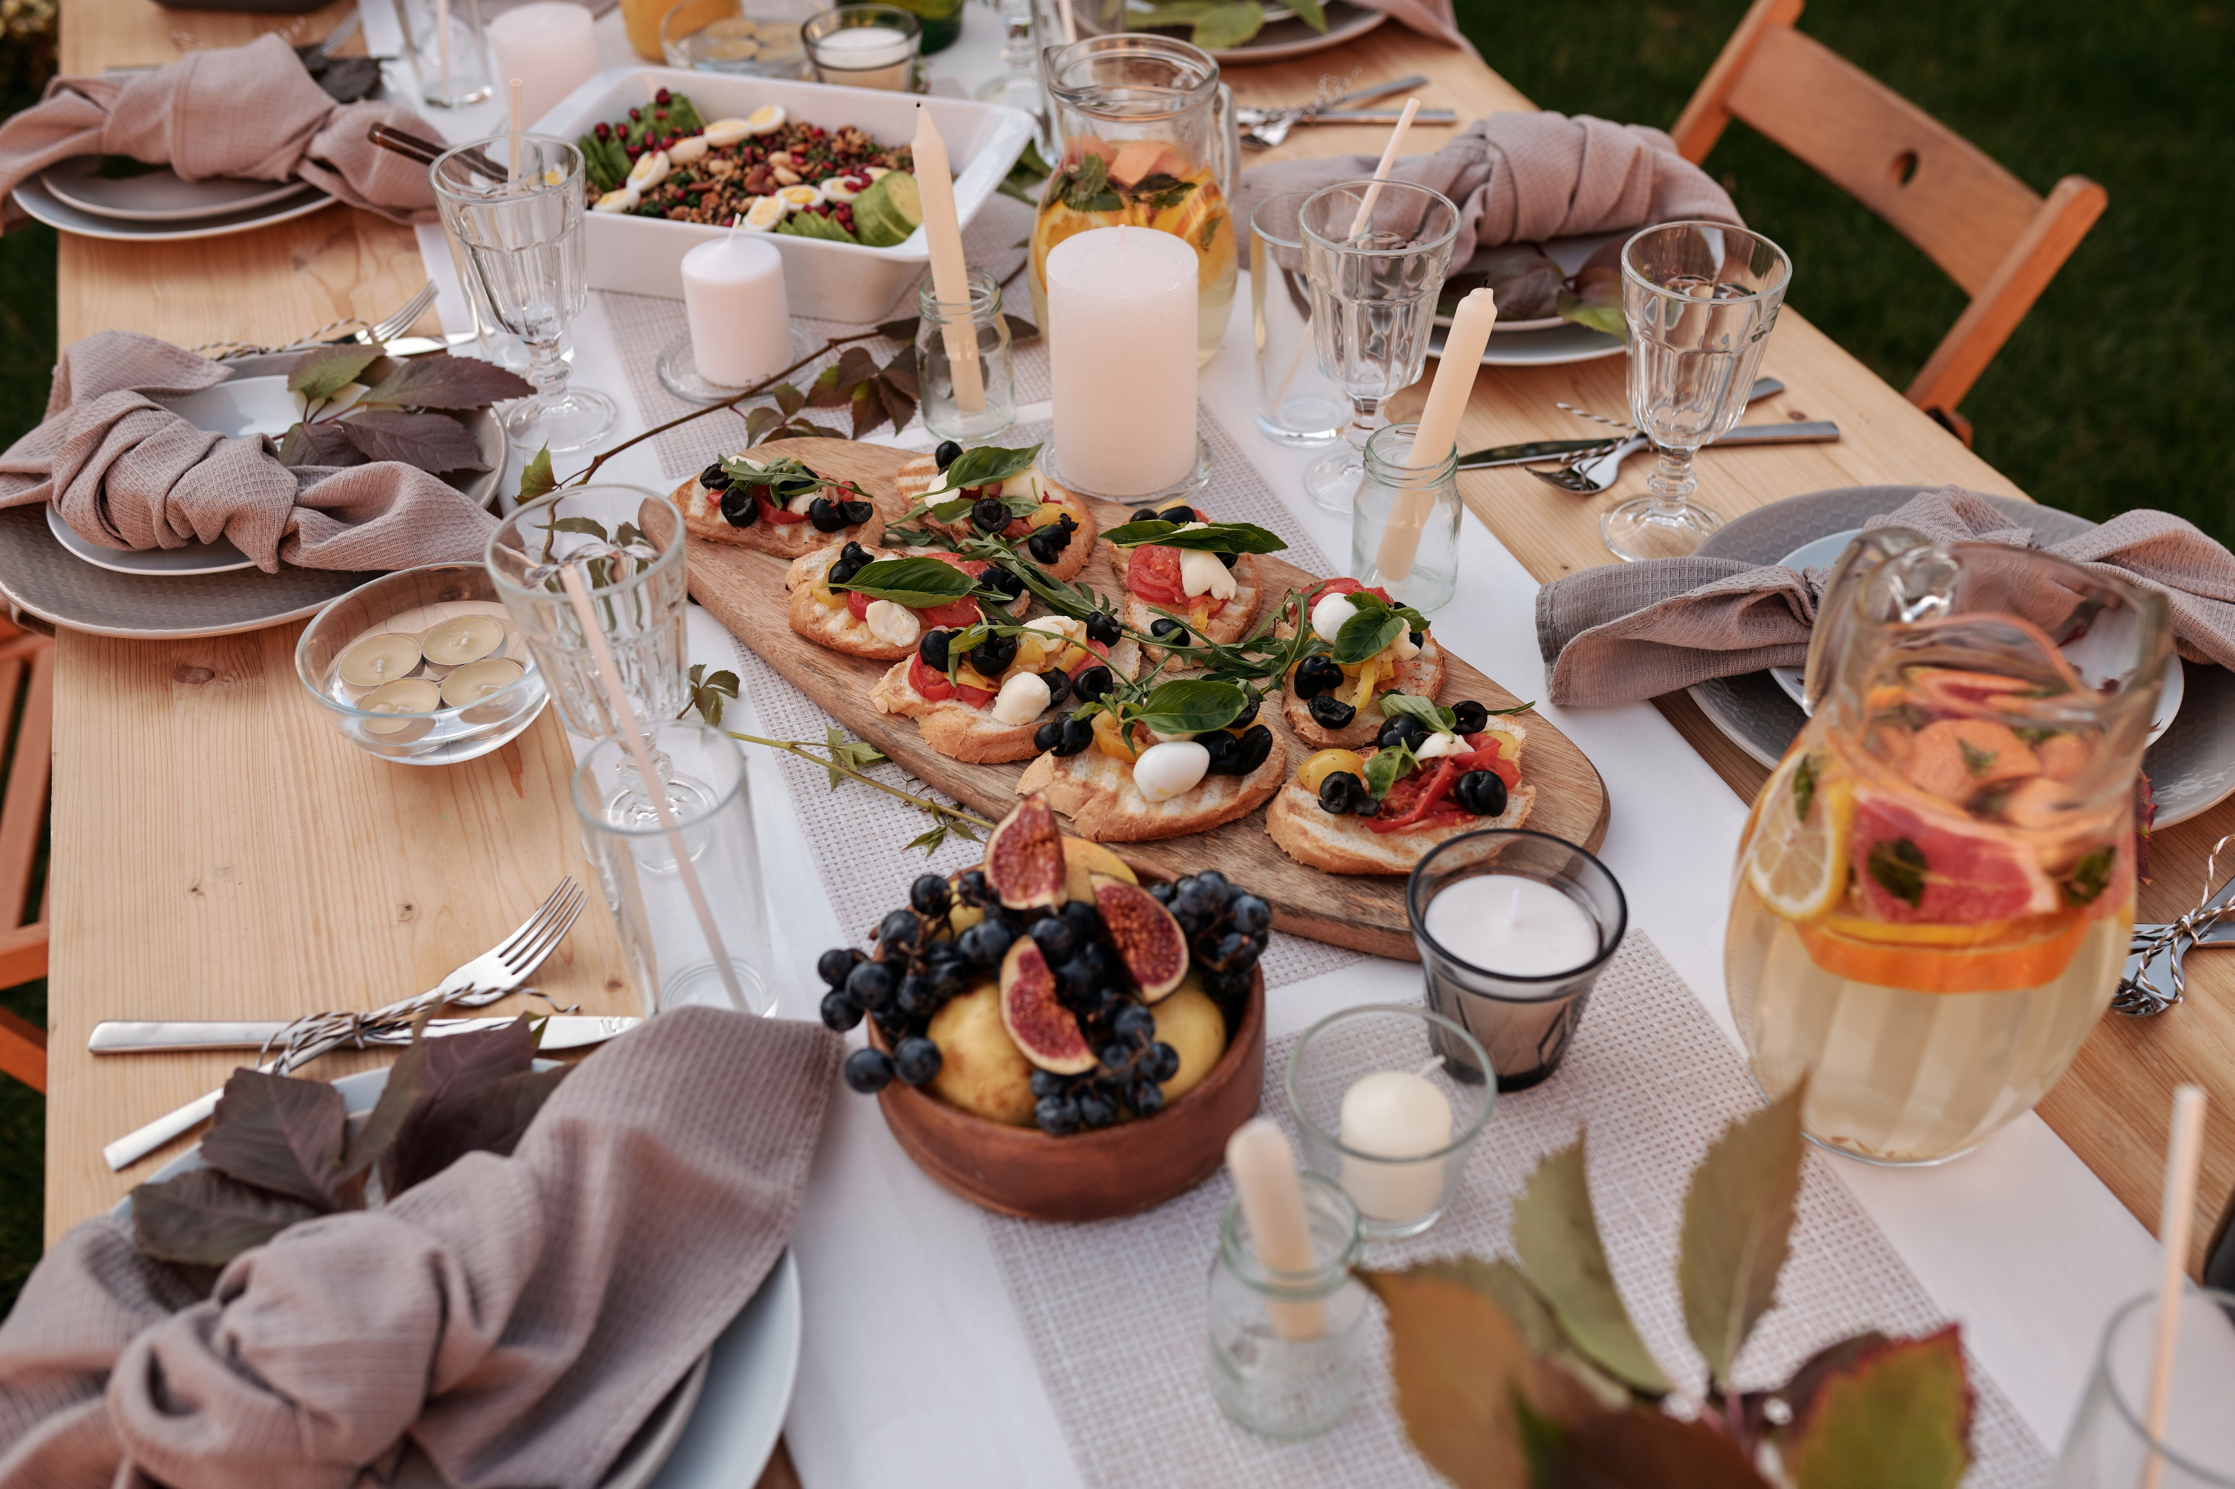

CaterTheme

Programma van Eisen
Omar Hamdan <341417@student.boutrecht.nl>

CaterTheme

Programma van Eisen
Omar Hamdan <341417@student.boutrecht.nl>

CaterTheme

Programma van Eisen
Omar Hamdan <341417@student.boutrecht.nl>

CaterTheme

Programma van Eisen
Omar Hamdan <341417@student.boutrecht.nl>

CaterTheme

Programma van Eisen
Omar Hamdan <341417@student.boutrecht.nl>

CaterTheme

Programma van Eisen
Omar Hamdan <341417@student.boutrecht.nl>

CaterTheme

Programma van Eisen
Omar Hamdan <341417@student.boutrecht.nl>

CaterTheme

Programma van Eisen
Omar Hamdan <341417@student.boutrecht.nl>
Inhoud
Versiebeheer 2
Inleiding 3
Bedrijf 4
Probleemstelling 5
Doel 6
Doelgroepen 6
Vormgeving 8
Kleuren 8
Typografie 8
Klant gesprek 9
Hulpmiddelen 10
Eisen 11

Versiebeheer
Versie | Wat | Wie | Wanneer
0.0.1 | Eerste opzet, voorblad en hoofdstukken toegevoegd. | Malotaux | 15-11-20
0.0.2 | Bedrijf en probleemstelling toegevoegd | Malotaux | 15-11-20
0.0.3 | Eisen uitgewerkt | Malotaux | 15-11-20
0.1.1 | Inleiding, doel, doelgroepen en vormgeving uitgewerkt, klantgesprek toegevoegd en uitgewerkt | Omar Hamdan | 09-04-2025
0.1.2 | Heeldocument aangepast en hulpmiddelen toegevoegt | Omar Hamdan | 19-05-2025

Inleiding

Dit document beschrijft het Programma van Eisen (PvE) voor de ontwikkeling van een website voor CaterTheme, een bedrijf gespecialiseerd in thematische catering. Het PvE dient als leidraad voor het ontwerpen en ontwikkelen van de website en beschrijft de vereisten waaraan de website moet voldoen.
In dit document worden de probleemstelling, doelstellingen, doelgroep analyse en vormgevingselementen besproken. Deze informatie wordt gebruikt voor het creëren van een wireframe, ontwerp en uiteindelijke website.

CaterTheme wil een website laten ontwerpen voor het cateringbedrijf. Het bedrijf is gespecialiseerd in catering met een thema bij evenementen. Het eigenaar Leila heeft haar liefde voor koken gemixt met haar creativiteit om een unieke ervaring zoals bijvoorbeeld een bruiloft met een Game of Thrones thema. En bedrijfsfeesten Suits, Mario en Final Fantassy. Leila heeft haar bedrijf voornamelijk via facebook gepresenteerd. Maar om professioneler uitkomen en om meer mogelijke klanten te kunnen bereiken. Wilt Leila een eigen website laten ontwikkelen.

Bedrijf
Leila Hoen begon was op haar 4e al bezig met helpen in de keuken. Haar interesse in koken was niet heel erg merkbaar in haar tienerjaren. Haar eerste vervolgopleiding had te maken met fotografie en helaas kon ze daar niet al te veel werk mee vinden. Na een gesprek met de mannen die de catering verzorgde voor een bruiloft, werd haar interesse in koken weer opgewekt. Ze begon aan een studie voor koken en heeft die met vlag-en-wimpel afgerond.
We zijn nu een aantal jaren verder en Leila heeft een eigen bedrijfje opgezet wat catering verzorgd voor evenementen. Ze heeft haar liefde voor koken gecombineerd met haar creativiteit en verzorgt catering met een thema.
Ze is al bij een bruiloft ingehuurd om hapjes te verzorgen in een Game of Thrones thema. Ook heeft ze al verschillende bedrijfsfeestjes bedient in stijlen zoals: Suits, Mario en Final Fantasy.
Ondertussen heeft Hoen vaak andere mensen in dienst, de evenementen waar ze nu voor wordt gevraagd zijn te groot voor haar alleen. Vandaar dat ze nu een klein team in dienst heeft wat haar ook helpt met het bedenken van de ideeën.

Probleemstelling
In de eerste paar jaar heeft Leila alleen een Facebookpagina gehad. Maar wil op dit moment toch wat professioneler overkomen door een website van het bedrijf te laten ontwikkelen. Ze heeft er nu genoeg geld voor en wil graag ook een portfolio opbouwen waarin ze laat zien wat ze al heeft opgeleverd.
Op Facebook post ze wel foto’s, maar mist op dit moment de mogelijkheid om de evenementen tot in detail te beschrijven en een beter beeld te geven van haar kunnen.
Daarnaast heeft haar pagina ook niet echt de uitstraling die ze graag wil uitdragen, ze wil graag luxe en creativiteit ook in haar website terug laten komen. En dat lukt niet al te goed met een standaard Facebookpagina.
Ook is er op dit moment geen mogelijkheid om tarieven te tonen of een standaard mogelijkheid te geven voor nieuwe klanten om een offerte aan te vragen.

Doel
Het doel is om uiterlijk op 28 mei 2025 een professionele en gebruiksvriendelijke website te lanceren waarmee Leila haar diensten op een duidelijke en aantrekkelijke manier kan presenteren.
Om dit te realiseren, zijn de volgende (sub)doelen SMART geformuleerd:
- Homepagina: De homepagina biedt een overzicht van de aangeboden cateringdiensten met verschillende thema’s. De pagina bevat een opvallende banner met foto’s van bruiloften en evenementen, een duidelijke call to action knop voor reserveringen, en klantbeoordelingen (reviews). Bevat minimaal 3 thema’s, 1 banner, 1 CTA knop, en minimaal 3 klantreviews. Deadline: 23 mei 2025.
- Infopagina: Op de infopagina komen de prijzen te staan. Er worden minstens twee diensten getoond, elk met een foto en een korte uitleg. Zo kunnen bezoekers snel een beeld krijgen van wat ze kunnen verwachten. Deadline: 23 mei 2025.
- Contactpagina: De contactpagina bevat een formulier waarin klanten hun naam, emailadres, telefoonnummer en opmerkingen kunnen achterlaten. Deadline: 23 mei 2025.
- Complete website: De volledige website moet uiterlijk 28 mei 2025 af zijn en getest worden.

Doelgroepen

In tegenstelling tot standaard cateringbedrijven, die vaak vaste menu’s aanbieden, richt CaterTheme zich op bruidsparen en zakelijke klanten die unieke en creatieve catering willen.
- Bruidsparen
De doelgroep bruidsparen van CaterTheme zijn vooral jongvolwassenen tussen de 25 en 35 jaar oud, die hun bruiloft bijzonder en onvergetelijk willen maken. Ze vinden het belangrijk dat hun feest uniek is, zodat hun gasten onder de indruk zijn. Deze koppels houden van films, series en games en volgen vaak de nieuwste trends via sociale media. Ze vinden het leuk om hun eigen passies en interesses te laten zien tijdens hun bruiloft en zoeken originele ideeën voor eten en drinken die passen bij het gekozen thema.
Hoewel ze bereid zijn om hier geld aan uit te geven, willen ze wel duidelijkheid over wat het kost en zekerheid dat alles perfect geregeld wordt. Ze zullen de website vooral gebruiken om inspiratie op te doen door eerdere projecten te bekijken, reviews van andere bruidsparen te lezen en snel contact op te nemen via het formulier voor een offerte of meer informatie. CaterTheme speelt hierop in door creatieve en betrouwbare catering te bieden die helemaal aansluit bij hun wensen.

- Bedrijven
De secundaire doelgroep van CaterTheme zijn bedrijven, vooral eventmanagers en HR-medewerkers die verantwoordelijk zijn voor zakelijke evenementen en bedrijfsfeesten. Ze hebben ervaring met het organiseren van evenementen en zoeken een cateraar die professioneel, betrouwbaar en efficiënt is. Hun doel is vooral om een standaard bedrijfsfeest speciaal te maken, waardoor collega’s en klanten een bijzondere ervaring krijgen die hen bijblijft. Ze zullen de website gebruiken om snel voorbeelden te zien van eerdere zakelijke evenementen, zoals stijlvolle thema-avonden of originele personeelsfeesten, en om makkelijk inzicht te krijgen in beschikbare mogelijkheden en tarieven.
Daarnaast waarderen ze een duidelijke contactmogelijkheid, zodat ze snel afspraken kunnen plannen om wensen en praktische details te bespreken. CaterTheme ondersteunt hen hierin door heldere presentaties van eerdere projecten te tonen en duidelijke, professionele communicatie te bieden.

Vormgeving
De website van CaterTheme krijgt een warme, creatieve en licht speelse uitstraling die past bij het unieke karakter van themacatering. De site straalt luxe en toegankelijkheid uit door het gebruik van zachte aardetinten.
De structuur is eenvoudig en gebruiksvriendelijk, met veel visuele elementen. De foto's staan centraal, ondersteund door ronde vormen en zachte overgangen. De content is kort, krachtig en licht ironisch, wat goed aansluit bij de doelgroep met gevoel voor popcultuur en beleving.

Kleuren
Kleur | Hexcode | Beschrijving
Donker Bruin | BA6349 | Straalt betrouwbaarheid, warmte en luxe uit.
Licht beige | F5EEDF | Lichte en neutrale kleur zorgt voor een zachte, toegankelijke en rustgevende uitstraling.

Typografie

Voor de titels gebruik ik de Google Fonts Playfair Display en Dancing Script. Playfair Display straalt elegantie en luxe uit, terwijl Dancing Script een creatieve, speelse toon toevoegt.
Voor de bodytekst kies ik een moderne Open Sans font. Dit zorgt voor een strak en goed leesbaar geheel, dat prettig leest op zowel desktop als mobiel.

Klant gesprek
Tijdens het klantgesprek hebben we het gehad over het Programma van Eisen (PvE). De inleiding werd als goed beoordeeld, maar er waren nog aandachtspunten bij het onderdeel ‘doel’ en ‘doelgroep’.
De beschrijving van de doelgroep moet uitgebreider. Ik moet hier meer vertellen over de interesses en hobby’s van de doelgroep, zodat er een duidelijker beeld ontstaat van wie zij zijn en wat hen aanspreekt.
Ook het doel van de website moet verder uitgewerkt worden. Ik moet specifieker omschrijven wat het doel van de website is, wat de gebruiker eraan heeft en wat er op de verschillende pagina’s komt te staan.
De vormgeving werd goedgekeurd, maar er werd aangegeven dat ik nog voorbeelden moet toevoegen van foto’s die ik wil gebruiken. Dit helpt om de sfeer en uitstraling van de website beter te onderbouwen.

Tijdens het tweede klantgesprek liet ik een aantal voorbeeld mockups zien met verschillende stijlen en kleurgebruik. De gekozen mockup heb ik vervolgens verder uitgewerkt en vormgegeven. Daarna heb ik een extra mockup gemaakt in dezelfde stijl en met hetzelfde kleurgebruik. De gekozen mockup wordt nu omgezet naar een werkende website.

Hulpmiddelen
Voor het ontwerpen en realiseren van de mockups van de website van CaterTheme is Figma gebruikt, een populaire onlinedesign tool voor ontwerpen. Figma biedt als voordeel dat het volledig in de browser werkt. Figma is bovendien platformonafhankelijk, gebruiksvriendelijker voor beginners en kent het een gratis versie met veel functionaliteiten.
CaterTheme Krijgt responsieve design dat betekent dat gebruikers makkelijk kunnen navigeren op telefoon en desktop.
Er is geen webshop dus gebruikers kunnen geen bestellingen plaatsen en ze kunnen geen account maken om bestellingen af te ronden. Alle gesproken functionaliteiten zijn in het design

Eisen
Hieronder staan de eisen beschreven waar het product aan moet gaan voldoen. Deze eisen hebben MoSCoW rating gekregen om aan te geven welke eisen prioriteit hebben.
Eis | Rating
Luxe en creatieve uitstraling | M
Banner bovenaan de homepagina met een aantal foto’s van evenementen/snacks | M
Beeldmateriaal moet ingezet worden om een duidelijk beeld te geven van de service. | S
Er moeten reviews van klanten zichtbaar zijn op de homepage. | C
Strakke lettertypes moeten worden toegepast. | S
Links naar mooiste evenementen moeten onderaan de homepage staan. | M
Sitemap en andere belangrijke pagina’s moeten beschikbaar zijn in de footer. | S
Meerdere pagina ontwerpen/meerdere formaten ontwerpen. | S

